«Туған жер – алтын бесігім» тақырыбында өткізілген танымдық сайыс ақпараты
2022 жылдың 25 наурызы күні мектебіміздің өлкетану мұражайының жетекшісі Р.Кашымбекова 4 «А» сынып оқушыларымен «Туған жер – алтын бесігім» тақырыбында танымдық сайыс өткізді. Сайыс барысында оқушылар туған жер туралы мақалдар айтып, мемлекеттік атаулы мерекелерге тоқталып өтті. Мақсаты: оқушыларға туған өлке тарихын зерделеуге, таным түсінігін кеңейтуге көмектесу. Асты-мұнайға, үсті-адами рухани құндылыққа толы қасиетті, киелі өлке туралы білгендерін ортаға салғызу. Туған жердің тарихына үңіле білуге, болашақта елдің тұтқасы өзіміз боламыз деген түсінік қалыптастыру. Елін, жерін, тілін, әдеп-ғұрпын құрметтейтін, өз Отанын сүйетін тұлға қалыптастыру.
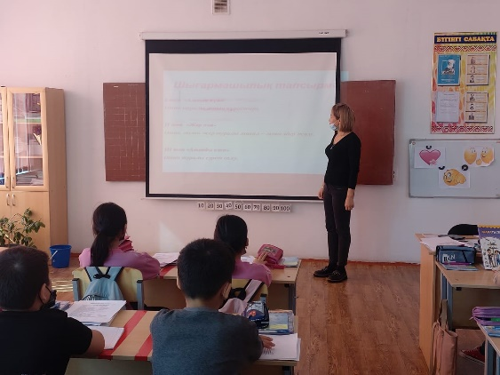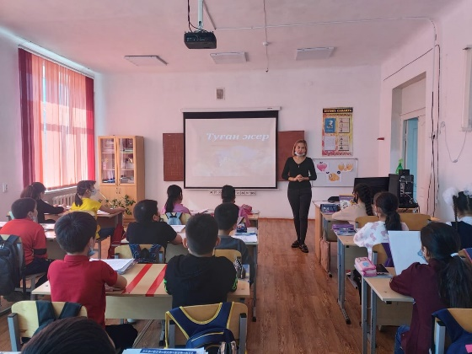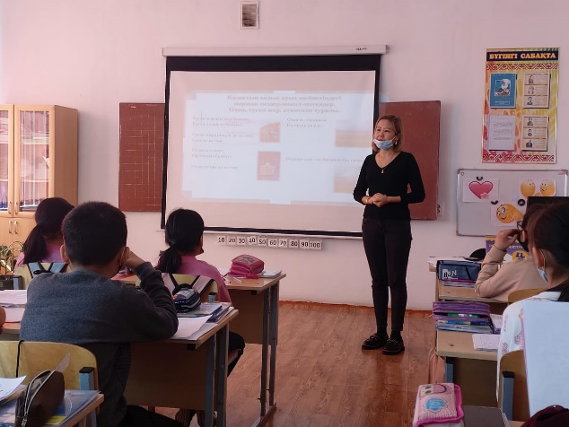
Познавательный конкурс «Туған жер – алтын бесігім»
25 марта 2022 года руководитель краеведческого музея нашей школы Р. Кашымбекова провела познавательный конкурс с учащимися 4 «А» класса на тему «Туған жер – алтын бесігім». В ходе конкурса учащиеся рассказали пословицы о родном крае, рассказали о государственных памятных праздниках. Цель: помочь учащимся изучить историю родного края, расширить понимание познания. Чтобы учащиеся знали о священном, сакральном крае, наполненном нефтью, человеческими духовными ценностями. Формировать представление об истории родного края, о том, что в будущем мы станем рычагами страны. Формирование личности, уважающей свою страну, землю, язык, обычаи, любящей свою Родину.

